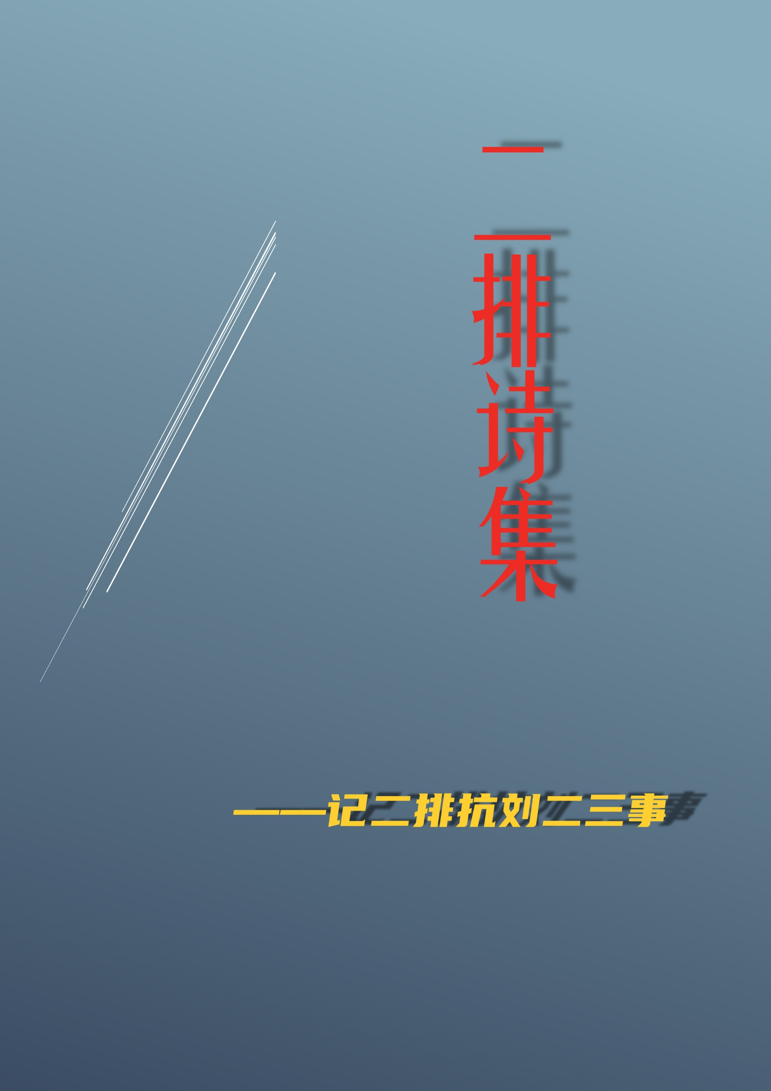

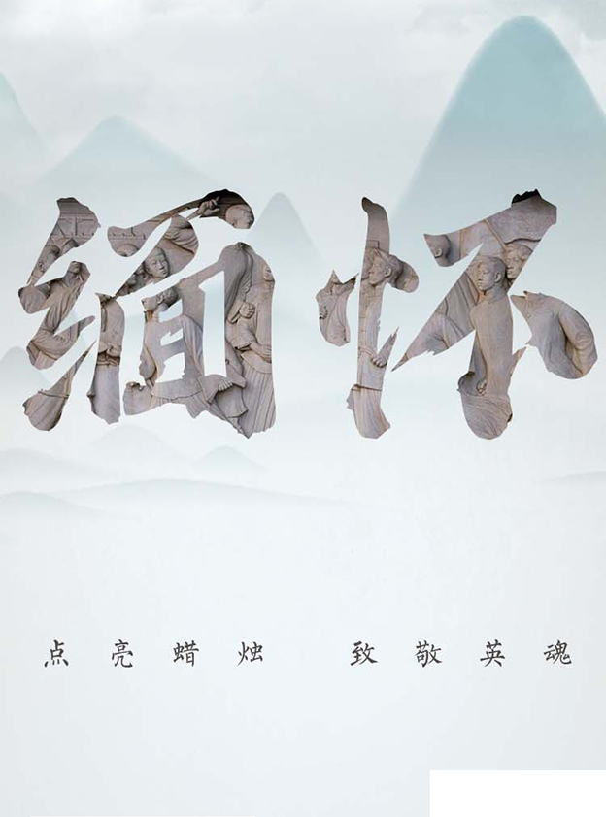
詹辉阳
缅怀人民英雄
1.叹豪
周三本惟不登日，但豪向刘心已黑。
乃念旧时极乐日，周中五日已无良。

2.豪败^{①}
旧时周中惟豪善，如今被倩染黑心。
善心无存止晓登，开天地来第一人。
周中现无可活日，可怜二排被登人。
其人^{②}不知登名恨，何日自名终被登。
①豪败：刘志豪走上了贪腐之路。
②其人：其他人，特指值日生。

3.压之马
难得高考假^{①}五日，本为^{②}假期满乐极。
无马之压撒作业，白丁^{③}感动泪两盆。
①假：假期 。
②为：以为。
③白丁：百姓。

4.疑登
胡倩生子去，老压占课来。
吾与阳书信，倩之狗眼来。

5.倩登
五日艰难度上午，今日本名可存活。
不料与阳书信到，狗倩瞎眼突复明。

6.难假
高考年年有，今年假期逢。
倩压合扫兴，假中多疾苦。

7.假终
五日假期终逝去，归附^{①}学校泪不干。
虽过几日逢三假^{②}，眼下光阴最难熬。
①归附：同归复。意思为回到。
②假：假期。

8.闻雷
末周一日闻惊雷，紫色球闪引人迷。
疑是燕窝返人间，值日人均丧黄泉。

9.压杂
众人皆知压之杂，晓其亲者几何哉？
其父终日北门泡，故母生前被轮奸。

10.倩逆^{①}
值日夫如何，日^{②}登仇未了。
造化倩逆子，人狗^{③}均不晓。
挥笔临课本，决胜^{④}南屠扫^{⑤}。
会当周五日，一览二排倒^{⑥}。
①逆：刘倩逆子。
②日：每天。
③人狗：是人是狗。
④决胜：比得过。
⑤南屠扫：南京大屠杀。
⑥倒：倒下，喻指二排起义军的牺牲。

11.登悲^{①}
初夏时节四日^{②}雨，吾涛^{③}课中交谈欢。
不知何狗^{④}传佳话^{⑤}，得知被登愁替欢。
①登悲：被登的悲哀。
②四日：周四。
③吾涛：龙文涛和我。
④何狗：那条狗，特指告状的奸诈小人。
⑤佳话：我们讲话的事。

12.登之悲
五日^{①}本凶知注意，英堂不料翻阴沟。
本中有名已注定，但因不甘心伤悲。
①五日：周五。

13.杂种
杂种何所似？刘倩当其冲。
娘狗爹豚^{①}操，复社^{②}二排亡。
①豚：猪，特指母猪。
②复社：报复社会。

14.倩之罪
压欺本恶倩入围，二排死伤倩心黑。
旧时极乐成尸野，倩军野心比^{①}军匪^{②}。
周五之时班两半^{③}，惟恐联军侵都城^{④}。
虽发起义见成效，倩压联军无人敌。
①比：比得过。
②军匪：侵略军，土匪。
③两半：半殖民地半专制社会。
④都城：二排的险要地带。

15.二排起义
倩五登名恶满贾，压犬无马点名杀。
倩军扩张殃全班，百姓无忍起义反。
走狗压镇^{①}起义圣，倩军侵略城池无。
苟利私命生死以，岂因匪军避趋之。
①压镇：打击。

16.狗罗点名
黑暗一周本过去，我言本周争不登。
谁知死罗狗嘴甚，新周又逢开头亡。

龙
17.怜亡^{①}点点点*

自古刘倩非人哉，我言狗罗若^{②}狗倩。
可怜王点^{③}司个马，王点娘买个臭寡^{④}。
①怜亡：可怜汪子勤。亡，同“汪”。汪子勤，
二排叛徒，在“一二·九事变”中对二排造
成惨痛伤亡。
②若：比得上。
③点：点名。
④寡：同“拐”。
*选自《文涛诗》2021年版，有改动。

18.杂种与胡期登
杂种与胡期登，到周一为^{①}可一周无名，幼矣^{②}！英堂时，两狗配合之，一狗课中点名，一狗速登于本上。吾暴起，以搅屎棍击犬首，又数棍毙之。方欲行，觉不正，一棍插其嘴。
狗狼亦残暴，而顷刻死光。禽兽之诈变几何哉？止增司马。
①为：以为。
②幼矣：太幼稚了。

19*.杂交得一种
清之胡氏，家无良种而出外购种，常一人居外。及其杂交制种，告人曰：“吾杂交得二种，一正种，一杂种。合天地之基因，甚杂。”雍正闻之，怒曰：“竟将‘杂’加于帝名之上，斩全家，种均焚。”恶者终亡，善者何忧？春终至耳。

20.瞎眼狗
阳
早日清露里，吾坐教室前。
误以^{①}詹发现，原来瞎眼狗。
①以：以为。

21.劝二排
莫言周五便无难，赚的二排错喜欢。
自知注意以无虞，一人放出一人拦。

22.马虽无
倩虽无马，犹有死时。
牛鬼蛇神，终为灰烬。
倩虽将死，登名不停。
杂种暮年^{①},杀心不已^{②}。
①暮年：晚年，这里指将死之时。
②不已：不停止。

23.惧五
周五从古均凶日，传入欧洲黑五来。
定下微愿无名字，只愿狗倩生人心。

阳
24.未登
邓与吾交谈，邓但恐被登。
吾曰兄莫慌，刘倩未登乎。

25.罗秀狗
天干物燥加水忙，狗罗传销无人瞧。
见机生事狂言出，虽知自蠢仍母亡。

26.许奸
刘倩自知已被防，收买汉奸似狗狼。
友龙与汪叽gua时，尽被许之狗眼瞧

27.许狗
阳
注意刘倩已万难，哪像间谍许狗藏。
待到二排被登时，才知注意已无妨。

28.无亲之压
压言扫教狂犬发，本言蛙跑实蛙跳。
光年距离飞人跑，不怜苍生拍照先。

29.暴压
压之暴政无人必，炀帝乃须让三分。
激得众人发起义，压种亡于零幺班。

阳
30.太监许狗
刘倩登人臭名著，太监许狗来辅佐。
Big Mouth登本上，打得二排不及防。
31.再次疑登
今日注意不应亡，许狗罪恶比天皇。
生堂不慎竟讲话，不知天皇^{①}否登名。
①否：是否。

32.匕首投枪
自从值日二排亡，匕首投枪抗天皇。
如今墨水换双轮，可问刘倩罪几层？

33.压走狗
期末已至考试多，压^{①}迫苍生似鬼神。
课下听写亡人多，一班血流已成河。

阳
34.压抽
原以末周平安度，千万注意未被登。
压之刑法数人亡，听写考试终未止。

阳
35.倩暴^{①}
自古开心周五日，却因值日吊心胆^{②}。
二排本是太平天，狗倩登名生死簿^{③}。
愿得二排重迎春，非忍狗倩登吾^{④}名。
乃将仇^{⑤}托纸^{⑥}飞机，飞到天涯海角去。
①暴：暴政。
②吊心胆：提心吊胆，指注意。
③生死簿：值日本。
④吾：代指二排。
⑤仇：对刘倩的仇恨。
⑥纸：一语双关，又指诗。

36.猪nia的（有删节）
阳
自古刘倩登二排，无奈便设起义军。
谁知刘倩偷白衣，便得棺中已故人。

阳
37.日寇
前有日寇侵中国，现有倩寇登二排。
二排激战一学期，起义任重而道远。

38.贪压
初压自买赚不恒^{①}，书店老板压分成^{②}。
自言分赃永不均，串通年级统一得。
批发赚得远胜前，先购后受众人联^{③}。
免费之卷苦生^{④}毕^{⑤}，黑手收钱尽非人。
①不恒：赚得不多。
②分成：分赃。
③众人联：很多人联合分钱。
④苦生：迫害众人。
⑤毕：在……之后。

39.杂不站
地理讲题处，狗压野种杂。
未写藏踪迹，无马似猪nia。

40.人机之喜
本以人机分数无，初知十六远胜胡^{①}。
分比倩高喜极泣，划之倩名辱^{②}似奴。
①胡：胡嘉怡，英语带读之人。
②辱：侮辱，这里指划掉刘倩名字。

龙
41.望坟^{①}
刘倩是条狗，它妈死得早。
天天吃狗屎，它爸被埋了^{②}。
老压断个吊^{③}，还和它^{④}妈搞。
他爸死得早，死前还断屌。
①坟：刘倩全家的坟墓。
②了（liǎo）
③吊（diǎo）：男子阴茎的俗称。
④它：代指刘倩。

龙
42.登倩母^{①}坟（续）
倩母坟头草千寻，其父北门^{②}搞奸淫。
狗倩亡母不知恨，终有一日共入坟。
①登倩母：登上刘倩死去母亲的坟墓。
②北门：原意为城市的北边.，后代指淫秽场所众多的地方。

43.决战
二排起义已长久，决战之时终到来。
考试若未入前五，惨烈抗争又一年。

44.诗集颂
起义受挫非一日，匕首投枪以反刘。
编成二排诗集续，刘倩不亡永不结^{①}。
①结：结束，完结。

45.送老
白衣之鬼刘倩至，百姓苍生均不还^{①}。
如今送老欧阳叶^{②}，双常^{③}出手几人活？
①还:生还，幸存。
②叶：同“烨”。
③双常：常，勾魂、索命的鬼；因分黑白，名叫无常，故称为
“双常”。

46.不惧
假期已将去，登名仍不停。
看破红尘去。不惧登名来。

47.杂未站
地理讲快不懂然，口出狂言未写完。
压命未写均立站，惟有杂种不站然。

48.畜生
昨日本中无爷名，狗曾眼疾告吾杰。
狗曹畜生未过脑，一面之词登本中。

49.登
二至曹狗登，何人不曾晓。
狗曾上罪状，速登未过脑。

50.值登不停
学期已过登不停，二排迫害^{①}无人及。
末周^{②}登名终不止，苍生春日何时归。
①迫害：二排遭受的迫害。
②末周：最后一周。

51. 压三视
晚自习前压突至，吾与邓兄心吊胆。
手握死亡通知书，盼望晦气狗压滚。

阳
52.慨
秋风吹来树又黄，教室门前空对月。
二排诗人伤痕累，最后生息匕首来。

53.无马之詹（其一）
前有压狗使棍打，后有飞阳日^{①}点名。
我虽积极终磨去，罪社终于迫苍生。
①日：每天。

54. 无马之詹（其二）
阳
本来临近长假期，詹之语堂又点名。
怜我二排总被点，看破红尘起希^{①}无。
①起希：起义的希望。

55.七律·抗压
红军不怕起义难, 万值千日只等闲。
五日刘倩腾细浪，乌蒙登名走泥丸。
周三无名心情暖，志豪学坏晴日寒。
更喜倩名吾划之，值日轮换尽开颜。

56.名上本登亡^{①}告家人
力微革命反压权，倩亦连手力不支。
如今名上课本去，革命之人不可卒。

57.点名不停
末课^{①}点名仍不止，一节亡人达七寻^{②}。
吾亦不可藏踪迹，一瞬被点二三回。
①末课：最后一节课。
②七寻：七人。

阳
58.卜算子·狗压
清风吹来乱翻书，窗外大雨不复。
历地生物读不停，狗压残忍相待。

59.永不见詹
阳
七下学期奋斗久，二排死伤成河。
罪归^{①}狗詹课中点，最后一节不见。
①归：同“魁”。

60.念奴娇·本前思今
值日西去，
浪淘尽，
千古罪恶人物。
压点倩登，
谈笑间，
二排灰飞烟灭。
早生换值！
无人还我性命。

61.狗压
狗压猪nia^{①}没有马，亦凡^{②}拐嘴作业加。
刘倩死娘户口薄^{③}，只待九日成绩发。
①nia：发生性行为，通“操”。
②亦凡:指廖一帆，因其行为与吴亦凡相似，故后世称其为“廖亦凡”。
③薄:形容词，薄。表示刘倩是个孤儿。

62.起义胜
二排苦斗学期过，终结一战见成功。
周中二日与刘斗，看你狂妄到几时。
63.声声点
注注意意，
声声点点，
悲悲凉凉凄凄。
三三两两值日，
怎敌它黑手凶残。
鸣蝉响，
破红尘，
却念^{①}旧时生悲。
这次第^{②}，
惨字怎了得？
①念：想起。
②次第：这般情景。

阳
64.满江红·杂詹^{①}
南北美洲杂种多，杂詹亦在其中。
乐色试卷发不停，上课不忘点名。
语堂点名乃不停，竟来自南美。
①满江红·杂詹：选自《阳诗》，有改动。

65.登歌子
刘倩手下值日本，一压一詹爱点名。
语堂上，
传广告，
拐弯抹角又被登。

66.秋复值
秋日窗叶未见红，起义却增几多愁。
待到来年春好处，愿见和平时^{①}已熟^{②}。
①时：时机。
②已熟：已经成熟。

67.值分
曾时登名几多愁，如今计分引人忧。
值日心恨君莫道，罪恶笔下几人回。

68. 叹风雪
危险人物 汪子勤
自二排至四排刘处二排中，两岸连山，却有缺处，重岩叠嶂，却不见隐天蔽日。
至于一排大众，曹与吴二马者死^{①}，任人唯亲，混淆是非，口出狂言^{②}，岂不诚奸诈小人哉？三排人民，罗某席卷，虎视眈眈，因阳沟通得以缓解。四排鱼龙混杂，却奸诚分明，胡、刘两者马死以操^{③}，骨灰入茅^{④}，与便相半^{⑤}以畏^{⑥}者。
悲哉！哀哉！痛哉！呜呼！二排之人却已有畔^{⑦}者，此人为姓徐，名杨舜，子死马者，与曹、许二者同谋，以求平安！狗贼甚是，竟不知天下人既愿生啖他肉。一条断脊之犬，岂敢在我二排人民志愿军面前嘤嘤狂吠！乱臣贼子，无耻之徒，杀满门，诛九族，不足为过！
①马者死：倒装句，原为“死马者“。
②口出狂言：上课时讲话
③死以操：倒装句，意为“操以死。”
④茅：茅厕，旧时的厕所。
⑤半：同“拌”。动词，搅拌的意思。
⑥畏：同“喂”。动词，投喂。
⑦畔：同“叛”， 背叛。
69.复点名
阳
阳光一走本无点，怎想压华复点点。
淑华上课闻老鼠，old duck捉狗蚤。

70壶引登
文涛课中戏壶出^{①}，子勤告母三人无。
张三又点蠢欲动，本中之人下周卒。
①出：指安慕希中的放射性物质泄露。

71.罗登
夫^{①}逢周四，罗登。四日被登已多，多为点名及奸人^{②}举报。午后^{③}，雨轩与齐京曰食烟草，罗闻其声，见其人。有^{④}曰：“未见汝讲，恐何有^{⑤}？”虽罗未见吾，但前有奸人举报，后又有无马者使入水，恐为^{⑥}登之本上。压言注意，至时^{⑦}注意罢，老实罢，均不离死。
①夫:发语词
②奸人：通“贱人”，这里指以刘家翔为首的二排叛徒。因酷爱吃屎，故名“家翔”。
③午后：下午
④有：有人
⑤恐何有：倒装句，意为“有何恐”。
⑥至时：到时候

72.卜算子·已^{①}登
晚秋风雨寒入心，太监登名雪加霜。
倩狗一凉许上位，恐疑已是板中人。
①已：通“疑”，表现了从未登到已登的过程。
73.疑登（新记）
窗外绿荫因风舞，犹如名字时时登。
六月飞雪因何故？名上黑板心中悲。
新期值日亦未换，万恶之人几人轮^{①}。
二排内出反动乱，双路合攻不敌狼^{②}。
①几人轮：几人轮流作恶。
②狼：比喻二排反动之人和值日生。

74.答文球^{①}书
球发大餐心不良，仍念合江^{②}似飞扬。
旧校开除来此处，江山不改本性藏。
①文球：曹文球菌，致病性极强，可以致死。
②合江：合江中学的华罗庚班，据文球说可以一节课讲完习题。
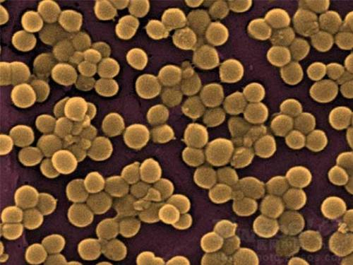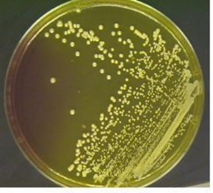
培养皿中的曹文球菌
曹文球菌的电镜图片

75.秋夜宁城闻笛
危险人物 汪子勤
谁家御笔^{①}暗登名，散入一班满二排。
此夜曲中闻吾^{②}名，何人不起辉阳情^{③}？
①御笔：登名之笔。
②吾：汪子勤的。原作是“我们二排人民的”，
因汪子勤背叛二排，故修改。
③辉阳情：怀念詹主任的情怀。

76.十月换座念二排旧日
十月换座令人忧，压母盗壶美汁无。
组中黑人刘倩至，又忆二排前期^{①}时。
①前期：既指二排发展前期，又指七下二排欢乐日子。

77.胡心不良
周一无名心欢喜，哪念胡罗心不良。
交谈正欢狗眼望，惟恐周四性命亡。

78.登名
名字在黑板，而无脏言宣。
问君何能尔，心破^{①}名自消。
①心破：看破红尘。

79.张之坟
张三之马众人之，今日发觉心不直。
胡言废品以自喻，张之坟基候多时。

80.叹诗意之悲
诗意渐消逝，自因压策逼。
悲痛忆前时，诗多已成书。

81.论值日
自压设值日，二排未安宁。
忆日登更甚，二排无存活。
而今日登少，并非生善心。
但^{①}须因扫地^{②}，人多均后轻。
①但：只是。
②扫地：代指一系列处罚。

82.

